XIU签

---好习惯是一种生活方式

丁雪怡

**一、引言、app简介和前景**

习惯是人们为了达成某一特定目的，而在某一情景下，不断重复相同的行为，直到产生行为与情景之间自动化反应的行为模式。

* 场景1：我想要省钱（目的），所以在每次消费（情景）时，我会强迫使用记账本，记录这笔消费，久而久之，每次消费时，我都会自觉进行记账（自动化）。

场景2：我想要减肥（目的），所以我再每次下班后（情景），我会去跑步，久而久之，我养成了跑步的习惯，即使不减肥，我也会再固定时间跑步（自动化）。

习惯养成，是人们常常忽视的生活技能。

也许你常常抱怨时间不够用，常常焦虑于毫无成就感的日复一日，不知道自己的目标，或目标太过遥不可及，似乎总是触碰不到。

没错，这就是缺乏习惯养成的问题。

为了解决这一问题，我们项目组推出一个习惯养成项目基于参加活动进行签到，帮助用户解决习惯养成的问题。但是长期的签到打卡除记录本身之外，还要考虑数据存储和统计的问题，鉴于纸质记录太过不合时宜，电脑web端记录不便用户随时随地使用，使用手机便可以将以上问题轻松解决。

综上所述，XIU签app应运而生，来满足有目的的用户在一定的情景下，形成自动化的行为（习惯）模式。

1. **产品详情**

XIU签App整体架构建立在活动签到这一功能上。因为在最初用户获取阶段，基本上都是以工具切入的，这也是吸引用户的核心，用户最开始用软件，是为了养成习惯的，不是为了来交朋友的。

但工具类产品有个特点，就是使用率不高，用完即走，为了使更多的用户留下，必须建立社区加强用户间的关系，通过提供优质的内容，让用户更加沉浸在APP中。所以我们在活动签到这一主要功能的基础上添加了关注和排行榜功能。当用户数量进入稳定期后，盈利的形式有多种，广告、电商等等，从这也能看出该APP的优势—更有针对性的对目标用户变形。

主要页面和功能：

1. **用户分析**

经大数据统计调查，养成类app用户，女性用户占60%；以上35岁以下的用户占比60%以上；大部分分布在沿海一二线城市，消费能力一般；使用高峰为早上的8点-9点，晚上的9点到10点

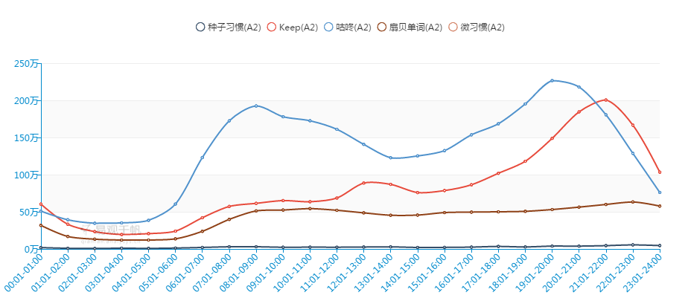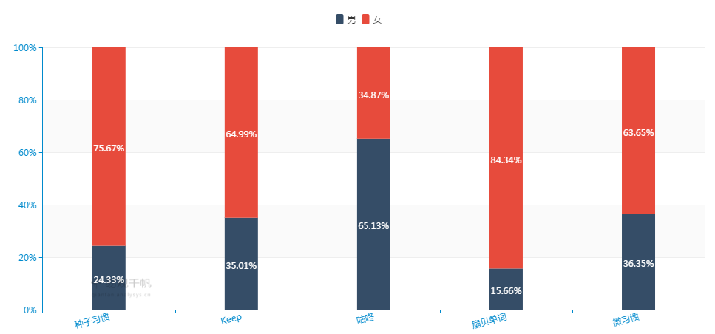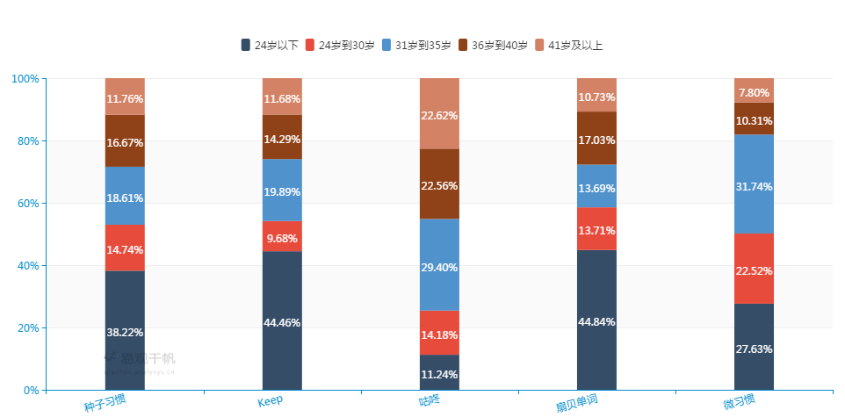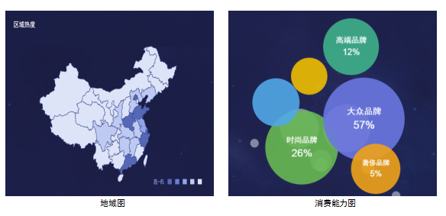

小结：使用习惯养成类APP的用户，是希望利用自己空闲时间培养一项好习惯，提高自己生活质量的大学生与白领。针对于客户群的年龄和性别，我们产品界面配色定位偏向清新。针对于用户使用时间，后期app将会在用户高频使用时间设置维护人员、添加广告等工作。

四、前景

**21天之后，当习惯已经养成了，你会卸载APP吗？**

场景1：小明为了减肥连续晚上跑了21天的步，21天后，小明养成了跑步的好习惯，这时小明想卸载软件，但是觉得APP可以记步，还可以看到自己跑步的数据，于是保留了APP并继续使用

场景2：小丽想要养成每天读书的习惯，于是加入了每日读书分享计划，在计划里她认识了许多朋友，外地的本地的都有，在21天后，虽然小丽养成了习惯，但仍然继续在APP里与朋友分享读书。

即使习惯养成了，用户也不会卸载软件，因为APP工具属性的存在，而最重要的习惯不是功利性的目标，而是一种生活方式，是一种兴趣。

五、XIU签存在价值：

1、工具属性是基础，是习惯养成APP吸引用户的核心，会长期存在

2、社区、社交、线下活动、直播等等都是为了构建用户关系链并提供优质的内容，使用户更好的沉浸在APP的使用中，增加用户的黏性。

3、盈利模式会多元化，广告位、内容收费、线下活动等等

六、结语

好的习惯不只是21天坚持那么简单，需要我们克服内心的舒适区间，这不只是惰性，而是惯性。

生活的本质是追求更好的生活,  
追求更好生活的基础是成为想要成为的自己,  
要想成为想要成为的自己关键在于决心的持续也就是坚持,  
坚持的本质是以结果为导向的最初决心状态的持续时间,  
明白了这些才可能真正解决成长和不能坚持的问题。

在这个以90后、00后为主力构筑的正能量平台上，没有所谓的“干货”“段子”“浓汤宝式鸡汤”，崇尚的是那些为了生活中的“小确幸”而进行的日复一日的坚持。